Proiect Tehnici CAD

Generator de semnal PWM

Student: Constantin Gabriel Coordonatori: Prof. Dr. Ing. Ovidiu Aurel Pop
Seria: A Șl. Dr. Ing. Elena Mirela Ștețco
Grupa: 2124

Cuprins:

1. Specificații de proiectare…………………………………………………..1
2. Semnalul PWM…………………………………………………………….2
3. Descrierea funcționalității………………………………………………….3
3.1 Principiu de funcționare……………………………………...…………….3
3.2 Schema bloc…………………………………………………………...……3
4. Schema electrică………………………………………………………..…...4
5. Breviar de calcul.............................................................................................5
5.1 Generator de semnal triunghi-dreptunghi.......................................................5
5.1.1 Calcularea tensiunii de prag V_{prag} pentru comutarea comparatorului..........7
5.1.2 Calculul perioadei, frecvenței și a regimului tranzitoriu.................................8
5.2 Reglajul factorului de umplere si adaptarea de impedanță..............................10
5.2.1 Calcularea tensiunii V_{ref} pentru reglajul factorului de umplere.......................11
5.3 Semnalul PWM si reglajul amplitudinii...........................................................14
5.3.1 Reglajul amplitudinii.........................................................................................15
6. Simulări..............................................................................................................17
6.1 Semnalul triunghi-dreptunghi în timp................................................................17
6.2 Semnalul PWM – Analiza Tranzitorie...............................................................18
6.3 Semnalul PWM - Analiza Parametrică...............................................................19
6.4 Semnalul PWM – Analiza Monte Carlo/Worst Case..........................................23
7. Bibliografie..........................................................................................................26

- Specificații de proiectare

Să se proiecteze un generator de semnal PWM care să respecte următoarele specificații:

- Factorul de umplere variabil, între:
  - Fu_{min} = 0.4
  - Fu_{max} = 0.6
- Amplitudinea variabilă, între
  - A_{min} = 1.5V
  - A_{max} = 7V
- Frecvența semnalului:
  - f = 9000Hz

- Semnalul PWM

Ce este semnalul PWM?

PWM (Pulse Width Modulation) este o tehnică prin care un semnal cu 2 stări, HIGH/LOW, este modulat, astfel încât durata impulsului (Duty-cycle) poate fi modificată, în loc de amplitudinea sa.

De ce este util?

- Control mai precis al livrării energiei
- Control al intensității sarcinei
- Eficient din punct de vedere al consumului de energie

Unde este folosit?

- LED-uri – Controlul intensității luminii
- Motoare electrice – Controlul vitezei
- Audio – generarea/modificarea sunetelor

- Descrierea funcționalității

  - Principiu de funcționare

Generarea semnalului PWM funcționaează prin compararea unei tensiuni de referință, cu un semnal triunghiular generat de blocul comparator-integrator. Semnalul triunghiular este legat la borna neinversoare a unui amplificator operational, iar tensiunea de referință la borna inversoare. Atât timp cât V_{triunghi}>V_{ref}, ieșirea comparatorului va fi HIGH, iar atunci când V_{triunghi}<V_{ref}, ieșirea comparatorului va fi LOW. Astfel, reglând V_{ref} cu ajutorul unui potențiometru, putem mări sau micșora durata impulsului semnalului PWM.

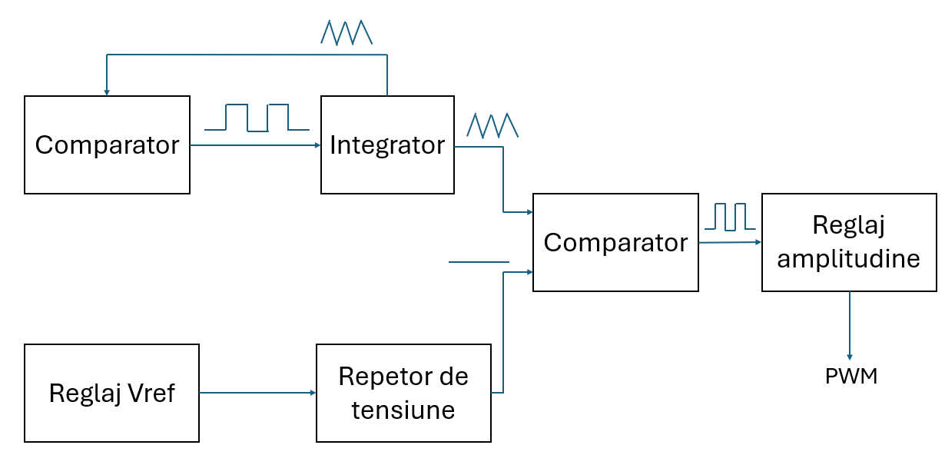
  - Schema bloc
Figura 1 Schema bloc

- Schema electrică

Figura 2 Schema circuitului

- Breviar de calcul

Pentru a genera un semnal PWM cu datele de proiectare specificate, avem nevoie de mai multe blocuri:

  - Generator de semnal triunghi-dreptunghi

Figura 3 Generator semnal triunghi-dreptunghi

- Semnalul dreptunghiular – generat prin comutarea între V_{cc} și -V_{cc} la atingerea tensiunii V_{prag}, determinată de rezistențele R₁ și R₂ .

- Semnalul triunghiular – obținut prin integrarea semnalului dreptunghiular, aplicat la intrarea neinversoare a comparatorului de generare PWM.

Componente folosite:
- Amplificator operațional: TL082 x 1
- Amplificator operațional: AD8031a x 1
- Rezistență: R1: 2K x 1 – Seria E24
- Rezistență: R2: 1K x 1 – Seria E24
- Rezistență: R3: 10K x 1 – Seria E12
- Condensator: C: 5.6nF x 1 Seria E12

Am ales amplificatorul operațional AD8031a datorită configurației rail-to-rail și slew-rate-ului de 30V/us, asigurând atingerea tensiunii de alimentare și comutația rapidă pentru generarea semnalului dreptunghiular.

Am ales amplificatorul operațional TL082 pentru generarea semnalului triunghiular.

    - Calcularea tensiunii de prag (V_{prag}) pentru comutarea comparatorului

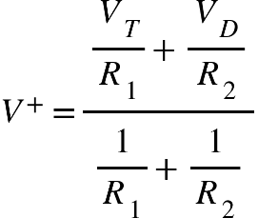 (1)

Comparatorul comută când V⁺ = V⁻

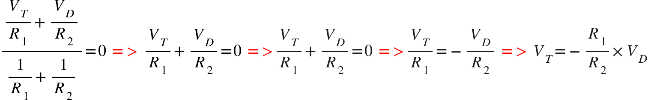
(2)

Alegem R₁=1kΩ, R₂=2kΩ

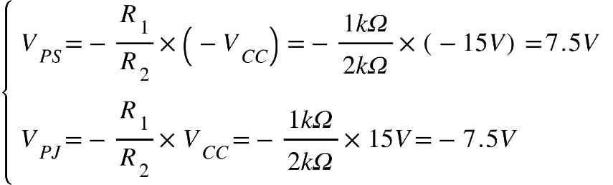

V_{T} – tensiunea de la ieșirea integratorului
V_{D} – tensiunea de la ieșirea comparatorului
V_{CC} – tensiunea de alimentare
V_{PS}/V_{PJ} – tensiunea de prag sus/jos

    - Calculul perioadei, frecvenței și a regimului tranzitoriu

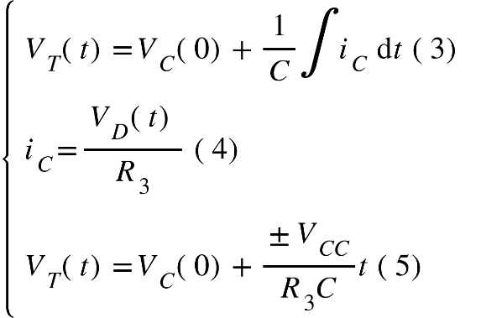

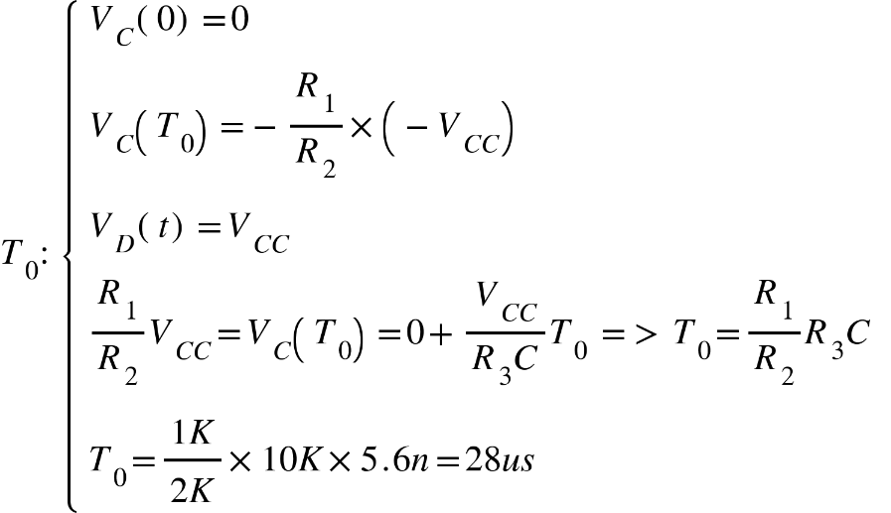
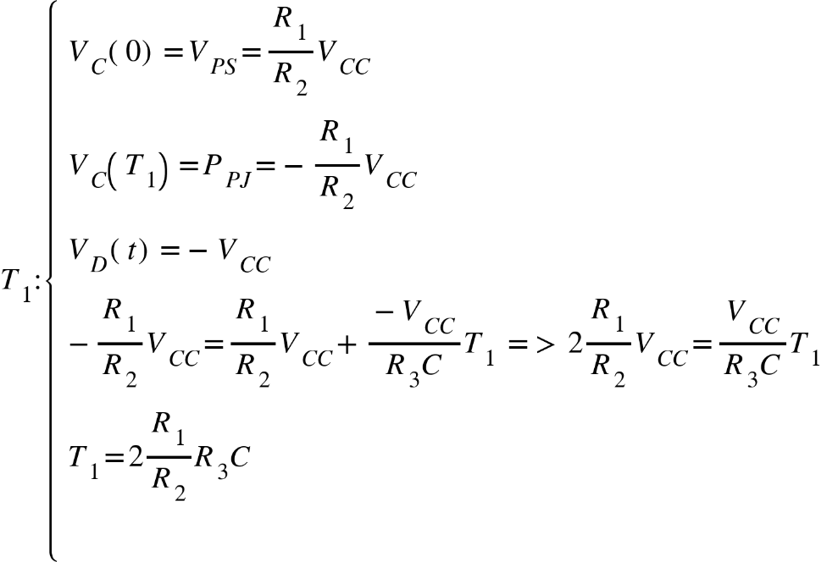

Condensatorul, având o singură cale de încărcare și descărcare, T1=T2.

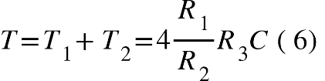

T₀ – regim tranzitoriu, T_{1/2} – semiperioada de încărcare/descărcare, T - perioada

Alegem C=5.6nF

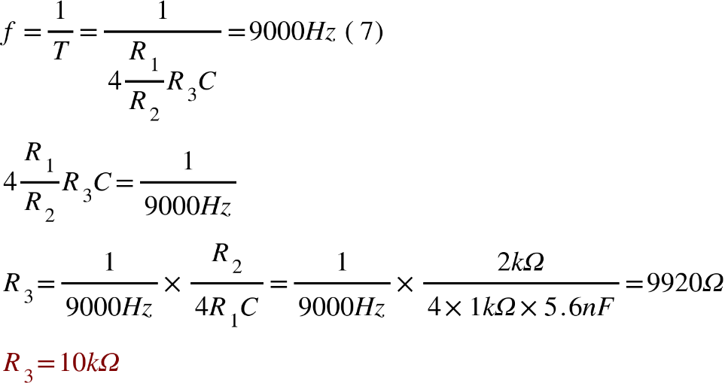

În simulare:

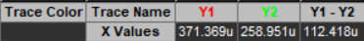
Figura 4 Perioada în simulare

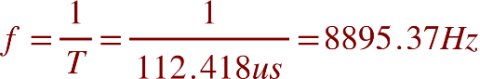

Din cauza comportamentului real al componentelor, datele obținute în OrCAD sunt ușor diferite față de cele calculate.

  - Reglajul factorului de umplere și adaptarea de impedanță
Figura 5 Reglajul factorului de umplere

- Controlul factorului de umplere: Reglat cu ajutorul potențiometrului, modificând Vref.
- Adaptarea de impedanță: Făcută cu un repetor de tensiune cu amplificator operațional, pentru maximizarea transferului de putere și eliminarea distorsiunilor.

Componente folosite:
- Amplificator operațional: TL082
- Rezistențe: R8, R9: 8.2K x 2 – Seria E48
- Potențiometru R10: 2k x 1

    - Calcularea tensiunii de prag V_{ref} pentru reglajul factorului de umplere

Pentru factor de umplere = 40%

Pentru factor de umplere = 60%

Cum rezultatele sunt simetrice față de 0, putem alege R₈=R₉

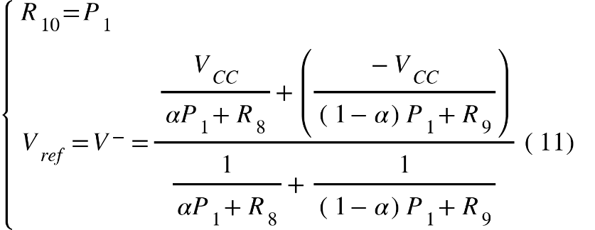

α=0:

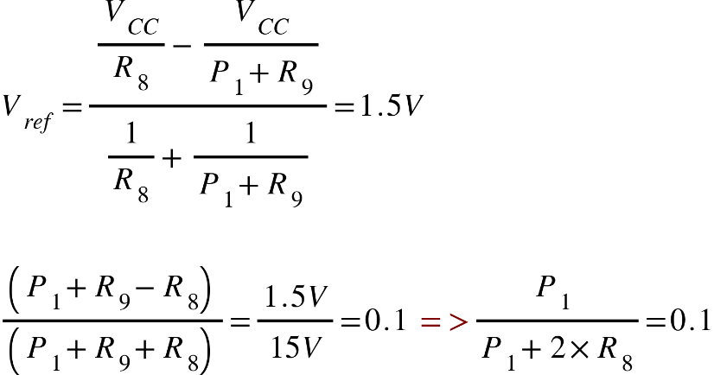

Alegem P1 = 2kΩ

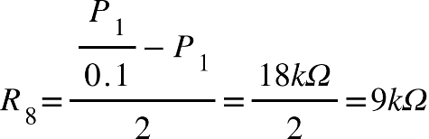

Alegem R₈=R₉=8.2kΩ

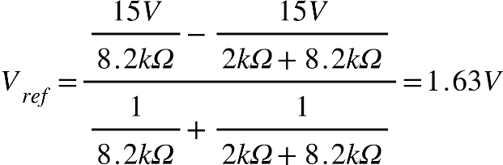

α=1:

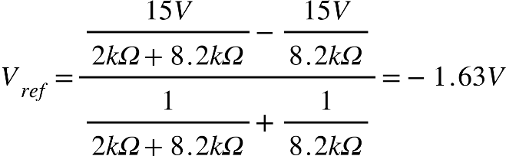

Cu rezultatele noi, se va schimba și factorul de umplere:

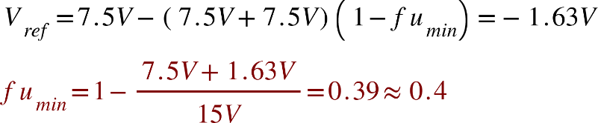

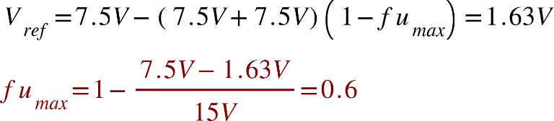

Tensiunea transmisă în comparatorul PWM era distorsionată, așa că am folosit un repetor de tensiune cu TL082 pentru adaptarea de impedanță.

  - Semnalul PWM si reglajul amplitudinii
Figura 6 Reglajul amplitudinii PWM

- Generarea semnalului PWM: Vom folosi un amplificator operațional AD8031a pentru compararea semnalului triunghiular și a semnalului de referință. La ieșirea acestuia vom avea +V_{cc}, dacă V_{T}(t)>V_{ref} sau -V_{CC,} în caz contrar. Durata impulsului se modifică în funcție de reglajul V_{ref}.
- Reglajul amplitudinii: Vom folosi un divizor de tensiune cu 2 rezistențe și un potențiometru, pentru a limita amplitudinea semnalului de ieșire.

Componente folosite:
- Amplificator operațional: AD8031a x 1
- Rezistențe: R12, R14: 1.2K x 2 – Seria E24
- Potențiometru: R13: x 1

    - Reglajul amplitudinii

Având în vedere faptul că amplificatorul operațional este folosit drept comparator, la ieșire vom obține V_{cc}, cât timp V_{T}(t)>V_{ref}, și -V_{CC}, cât timp V_{T}(t)<v_{ref}.
Pentru ieșire, am folosit un divizor de tensiune:

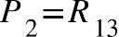
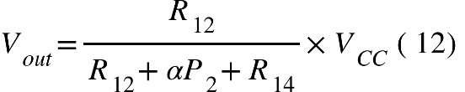

Dacă α=1:

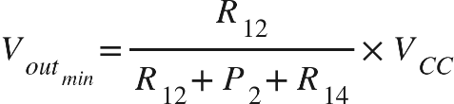

Alegem P₂=10kΩ

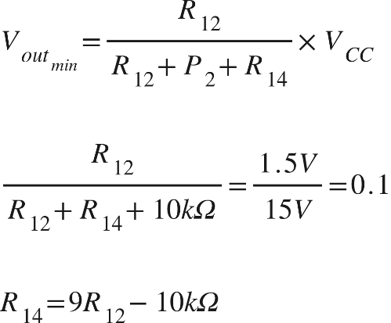

Dacă α=0:

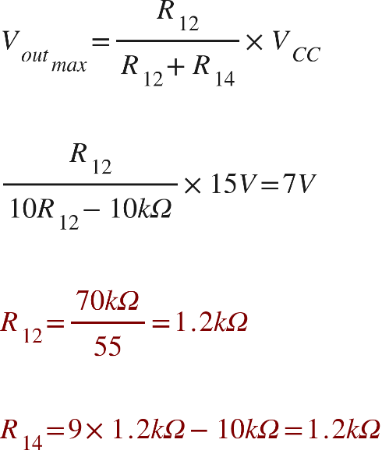

- Simulări

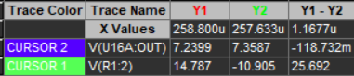
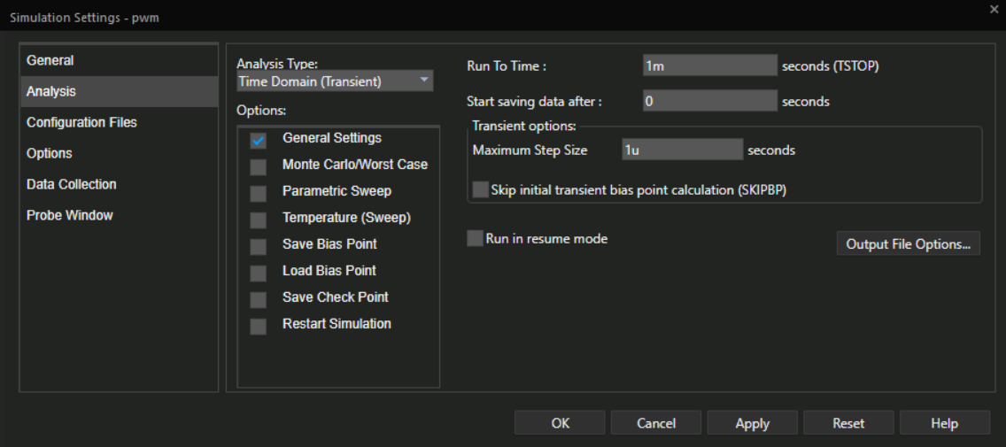
  - Semnalul triunghi-dreptunghi în timp
Figura 7 Fereastra de simulare-analiza tranzitorie
Figura 8 Semnalul triunghi-dreptunghi în funcție de timp

În graficul de mai sus am reprezentat semnalul dreptunghiular și semnalul triunghiular în funcție de timp. Am ales run to time: 1ms pentru a vedea regimul tranzitoriu si mai multe perioade ale semnalului, iar maximum step size: 1us pentru o reprezentare fidelă a formelor de undă. Caracteristicile semnalelor din reprezentare sunt ușor diferite față ce cele calculate, din cauza comportamentului real al componentelor.

  - Semnalul PWM – Analiza Tranzitorie

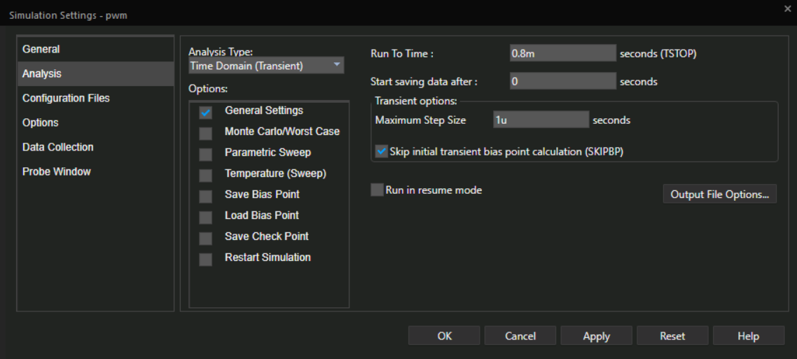
Figura 9 Semnalul PWM

În graficul de mai sus putem observa funcționarea generatorului PWM.Semnalul triunghiular (albastru) este comparat cu semnalul de referință (roșu). Cât timp semnalul triunghiular este mai mare decât semnalul de referință, la ieșirea circuitului, semnalul va fi în starea HIGH. În caz contrar, acesta va fi in starea LOW.

  - Semnalul PWM - Analiza Parametrică

Pentru analiza parametrică, am notat:
      - set1 = poziția cursorului pentru potențiometrul de la reglajul Vref, cu valoarea inițială 0.5
      - set2 = pozitia cursorului pentru potențiometrul de la reglajul amplitudinii, cu valoarea inițială 0.5

Fereastra de setare a analizei:

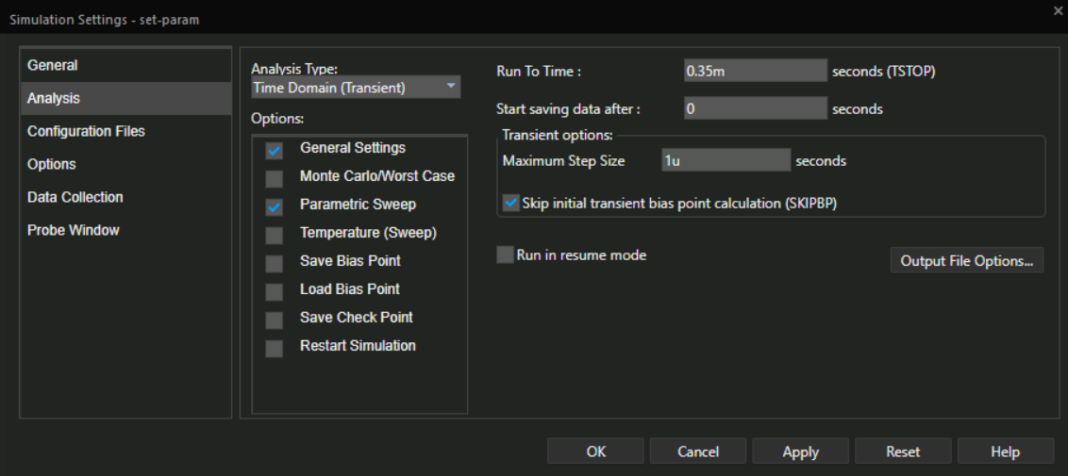

Run To Time: 0.35ms – pentru a vizualiza 2 perioade
Maximum Step Size: 1us – pentru reprezentare clară

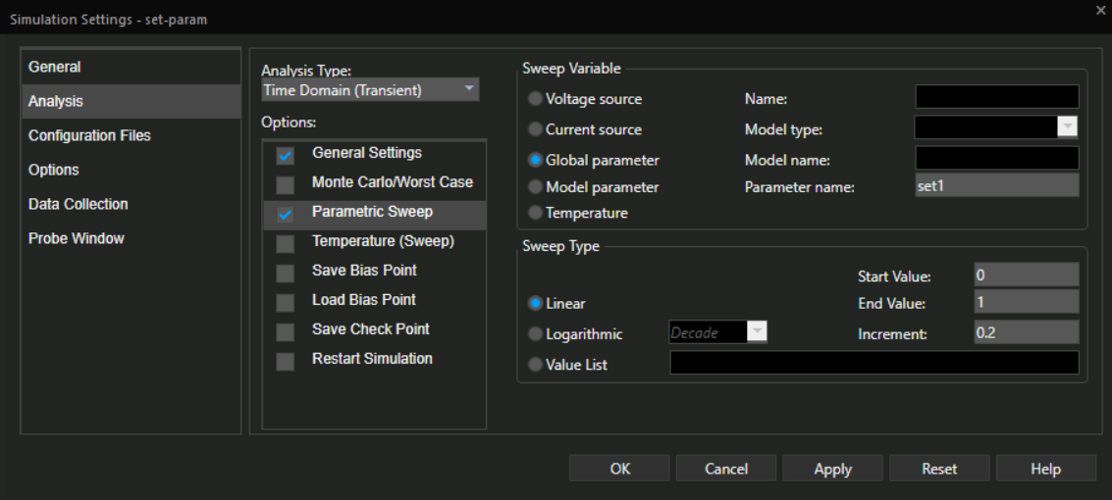

Sweep Variable: Global parameter – am declarat poziția cursorului parametru global
Parameter name: set1 – numele parametrului pentru poziția cursorului potențiometrului de la reglajul tensiunii de referință
Sweep Type: linear – variație liniară a valorilor parametrului
Start-End Value: 0-1 – pentru a acoperi tot domeniul de variație
Increment: 0.2 – pentru a vedea 6 cazuri

Figura 10 Variația Vref

În reprezentarea de mai sus este reprezentată influența poziției cursorului potențiometrului care variază tensiunea de referință asupra semnalului de ieșire. Cu cât valoarea lui set1 crește, V_{ref} crește, modificându-se factorul de umplere.

Cazul | Poziția cursorului (α) | Duty-cycle
1 | 0 | 0.39
2 | 0.2 | 0.435
3 | 0.4 | 0.477
4 | 0.6 | 0.52
5 | 0.8 | 0.556
6 | 1 | 0.591
Tabel 1 Variația factorului de umplere

Fereastra de simulare pentru set2 – la fel

Figura 11 Variația tensiunii de ieșire

În graficul de mai sus este reprezenată influența pozitiei cursorului potențiometrului care variază amplitudinea tensiunii de ieșire. Cu cât valoarea lui set2 crește, amplitudinea semnalului de ieșire scade.

Cazul | Pozitia cursorului (α) | Amplitudine
1 | 0 | 7.35V
2 | 0.2 | 4.04V
3 | 0.4 | 2.78V
4 | 0.6 | 2.21V
5 | 0.8 | 1.71V
6 | 1 | 1.44V
Tabel 2 Variația amplitudinii

  - Semnalul PWM – Analiza Monte Carlo/Worst Case

Am făcut analiza Monte Carlo pentru a vedea influența toleranței componentelor asupra performanței circuitului.

Avem componentele:

Componenta | Serie | Valoare | Toleranta
R1 | E24 | 2kΩ | 5%
R2 | E24 | 1kΩ | 5%
R3 | E12 | 10kΩ | 10%
C1 | E12 | 5.6nF | 10%
R8 | E48 | 8.2kΩ | 2%
R9 | E48 | 8.2kΩ | 2%
R12 | E24 | 1.2kΩ | 5%
R14 | E24 | 1.2kΩ | 5%

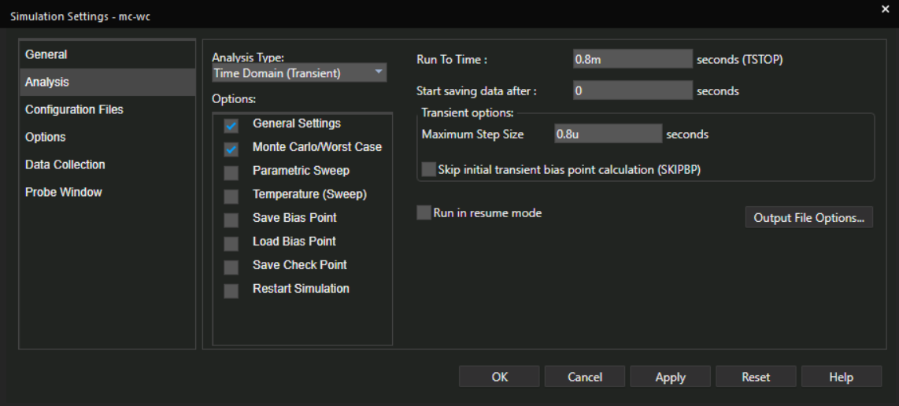
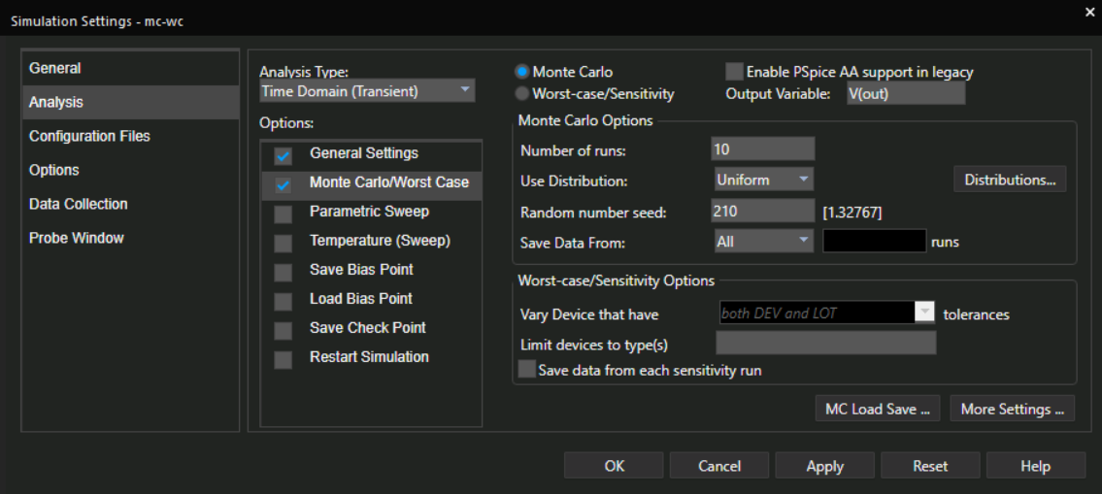
Ferestrele de simulare:

Histograma:
Figura 12 Histograma

În histograma de mai sus, putem interpreta:
Axa Ox - Amplitudinea semnalului de ieșire variază între 2.32V și 2.56V
Axa Oy – Câte măsuratori genereaza valoarea de pe Ox
Ex: 20% dintre valorile generate duc amplitudinea semnalului de ieșire în jurul la 2.36V

Semnalul de ieșire – analiza Monte Carlo:
Figura 13 Analiza Monte Carlo

În graficul de mai sus este reprezentată variația semnalului de ieșire în timp, în funcție de valorile aleatoare ale componentelor afectate de toleranță.

Semnalul de ieșire – analiza Worst Case
Figura 14 Analiza Worst Case

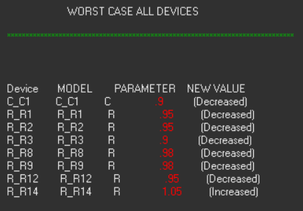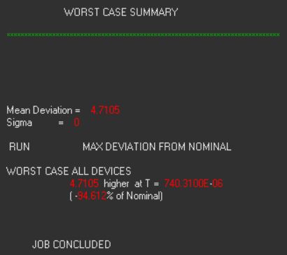

Analiza Worst Case determină cel mai nefavorabil comportament al circuitului, în funcție de toleranțele componentelor folosite și cât influențează fiecare dintre acestea. În graficul de mai sus este reprezentat semnalul de ieșire ideal(roșu), și semnalul de ieșire în cel mai defavorabil caz(verde).
Se observă că perioada de oscilație se modifică, apare phase drift(schimbarea continuă a diferenței de faza între 2 semnale în timp) și amplitudinea semnalului scade.

- Bibliografie

- curs Circuite Electronice Fundamentale
- curs Tehnici CAD
- curs Dispozitive Electronice
- funcționare analiză Monte Carlo
- funcționare amplificatoare operationale
- semnalul PWM
- generator semnal PWM – Texas Instruments

